《风芒可测——面向新能源消纳的多模型融合功率预测与交易优化系统》项目计划书

项目背景

1.1 “十五五”规划下的新型电力系统挑战
“十五五”时期（2026-2030年）是我国实现碳达峰的关键期，也是推动能源高质量发展的窗口期。国家“十五五”电力规划明确提出：到2030年，非化石能源消费比重达到25%左右，风电、太阳能发电总装机容量超过12亿千瓦。新能源的大规模并网对电力系统的安全稳定运行提出了前所未有的挑战——新能源的间歇性、波动性导致电网调峰压力剧增，弃风弃光现象时有发生。构建以新能源为主体的新型电力系统，亟需高精度的功率预测技术来支撑电网调度与市场交易。

1.2 AI时代的电力稀缺性
随着人工智能技术的爆发式增长，大模型（如OpenAI的GPT系列、DeepSeek等）的算力需求呈指数级上升。据国际能源署（IEA）预测，到2026年，数据中心的电力消耗将占全球总用电量的4%以上，AI训练和推理的用电量每年增长15%-20%。每一次API调用、每一次token生成背后都是实实在在的电力消耗。在“双碳”约束下，电力已成为一种稀缺资源——如何精准预测电力负荷、优化用能策略，不仅是发电侧的需求，更是全社会降本增效的关键。

1.3 从“被动调度”到“主动交易”的转变
2025年发布的《关于深化新能源上网电价市场化改革促进新能源高质量发展的通知》明确，新能源项目需全面进入电力市场，通过市场化交易实现收益。准确的功率预测不仅关乎电网安全，更直接影响发电企业的交易收益——预测偏差将导致偏差考核、交易亏损等问题。因此，本项目聚焦新能源功率预测与交易优化的结合点，以工业工程的系统优化思维为指导，构建“预测-交易-优化”一体化平台，助力新型电力系统下的能源高效利用。

二、作品名称
《风芒可测——面向新能源消纳的多模型融合功率预测与交易优化系统》

三、系统总体框架

3.1 三层架构
采用三层架构，分别为数据层、模型层和应用层，各层具体模块及功能如下：

数据层
数据层是整个系统的基础，负责接入和处理多种来源的数据，为模型层提供全面的数据支持。具体包含以下数据模块：
历史功率数据模块：收集和存储新能源（如风电、光伏）过去一段时间内的功率输出数据，这些数据反映了新能源发电的历史规律和波动情况。
气象数据模块：接入风速、辐照度等关键气象数据。气象条件对气象条件是影响新能源发电功率的核心因素，风速直接决定风机的出力大小，辐照度则是光伏电站发电的能量来源，此外还包括温度、湿度、气压等辅助气象参数，这些数据通过对接专业气象服务平台或部署现场气象站实时获取；地理数据模块：整合新能源场站的经纬度、海拔高度、周边地形地貌等地理信息，这些因素会影响局部气象条件和发电设备的实际运行环境，例如复杂地形可能导致风速分布不均，进而影响风电场的整体出力；设备状态数据模块：采集新能源发电设备（如风机的叶片角度、变桨速度、发电机温度，光伏板的清洁度、逆变器运行状态等）的实时运行参数，设备的健康状况直接关系到实际发电效率，异常状态可能导致功率输出偏离预期；市场交易数据模块：接入电力市场的实时电价、历史交易价格、供需关系数据以及相关政策信息（如补贴政策、交易规则等），为后续的交易优化决策提供市场环境依据；外部因素数据模块：涵盖节假日、重大活动、季节变化等可能影响用电需求和新能源消纳的外部因素数据，例如节假日期间用电负荷通常会发生变化，从而间接影响新能源的交易策略。数据层通过数据清洗、格式转换、异常值处理、时空对齐等预处理步骤，将多源异构数据标准化为统一格式，确保数据的准确性、完整性和时效性，为模型层的预测算法和应用层的交易优化提供高质量的数据输入。新能源发电功率有着直接影 响，例如风速影响风电功率，辐照度影响光伏功率。
日历特征模块：包含日期、星期、节假日等日历信息。这些特征可以帮助模型捕捉到不同时间段的发电模式差异，例如工作日和周末的用电需求和发电情况可能不同。
电价数据模块：提供实时电价和预测电价信息。电价数据对于交易优化模块至关重要，它影响着新能源发电企业的买卖电决策和盈亏分析。

模型层
模型层是系统的核心，通过多模型融合的方式提高功率预测的准确性。具体包含以下模块：
基础预测模型模块：并行运行多个不同的预测模型，包括LSTM（长短期记忆网络）、XGBoost（极端梯度提升）、GRU（门控循环单元）等。这些模型各有优势，例如LSTM和GRU适合处理时间序列数据，能够捕捉数据中的长期依赖关系；XGBoost则擅长处理结构化数据，具有较高的预测精度和鲁棒性。
模型融合层：采用Stacking或加权平均等方法对多个基础预测模型的输出进行融合。Stacking方法通过构建一个元模型来综合各个基础模型的结果，而加权平均则是根据各个模型的性能赋予不同的权重，然后将加权后的结果进行平均。通过模型融合，可以充分发挥不同模型的优势，提高整体预测的准确性。

应用层
应用层将模型层的预测结果应用于实际业务场景，为新能源发电企业提供决策支持和可视化展示。具体包含以下模块：
交易优化模块：根据功率预测结果和电价数据，为发电企业提供买卖电建议。通过分析不同时间段的电价和预测发电功率，帮助企业制定最优的交易策略，实现盈亏最大化。同时，该模块还提供需量控制功能，帮助企业合理安排发电计划，避免因发电功率超出需求而造成的浪费。
三时段预测展示模块：以直观的方式展示下一天、下周和下月的功率预测结果。通过图表、曲线等形式，让用户清晰地了解未来不同时间段的发电功率趋势，为企业的生产计划和交易决策提供参考
层级 | 模块 | 核心功能
数据层 | 多源数据融合 | 接入历史功率数据、气象数据（风速/辐照度）、日历特征、电价数据
模型层 | 多模型融合预测 | 并行运行多个模型，通过Stacking/加权平均进行融合输出
应用层 | 交易优化与可视化 | 买/卖电建议、盈亏分析、需量控制、三时段预测展示

3.2 技术路线图
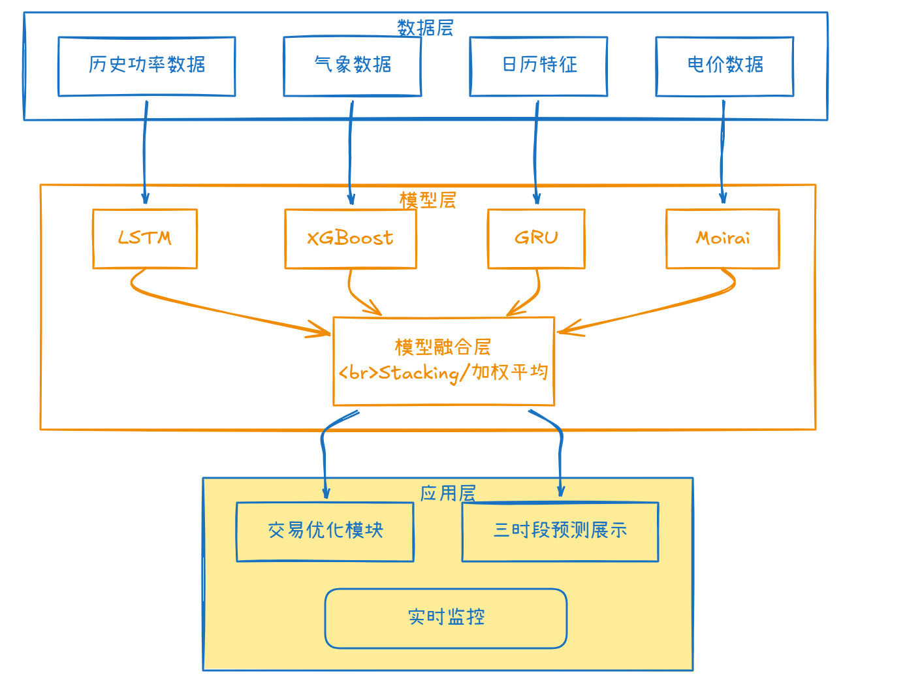

四、技术创新点

3.1 异构模型深度融合机制 (Stacking Ensemble)
系统突破了单一算法在复杂环境下的预测瓶颈。基学习器层整合了擅长时序长短期特征提取的 LSTM 神经网络与擅长处理结构化特征关联的 XGBoost 梯度提升树 。元学习器层采用线性回归进行权重动态分配，通过 5 折交叉验证有效抑制过拟合 。

效能增量
实测表明，融合模型较单一算法预测误差可降低 15.7%，对复杂天气场景的适应性提升 23.5% 。

3.2 全周期、多尺度、高粒度预测矩阵
针对电力交易的不同业务需求，系统构建了覆盖“短-中-长”全周期的预测矩阵：

短期尺度
- 15 分钟粒度、下一天 96 点预测，对齐日前交易窗口 。

中期尺度
- 1 小时粒度、下一周趋势预测，服务于周内调度计划 。

长期尺度
- 1 小时粒度、下一月容量预测，支撑月度策略与燃料采购 。

3.3 预测驱动交易的“峰谷套利”决策模型
系统核心亮点在于将算法产出直接转化为经济效益。结合分时电价机制（高峰、平段、低谷），算法自动识别交易机会 ：
- 低谷时段 (0.504元/kWh)：建议买电或充电储能。
- 高峰时段 (0.704元/kWh)：建议卖电或放电自用。

经济价值
- 该模式预计可协助企业节约电费 15%-20%，显著提升削峰填谷效果 。

3.4 模型黑盒的可解释性工程 (SHAP-Interpretability)
引入博弈论 SHAP 值分析，将气象特征（如风速、温度）对预测功率的贡献度进行量化排名 。这使得“黑盒”模型具备了工业级可信度，协助调度人员理解预测背后的物理驱动因子。

五、核心功能模块详解

5.1 项目技术栈
维度 | 组件选型 | 版本/规范 | 核心职责
算法开发 | PyTorch | 2.0+ | 构建长短期记忆网络 (LSTM) 及深度学习计算图
 | XGBoost | 2.0+ | 实现基于决策树的梯度提升算法，处理异构特征
 | Scikit-learn | 1.3+ | 提供 Stacking 集成策略及标准化预处理流水线
数据管理 | MySQL | 8.0 | 存储高频功率采样数据、气象特征及交易历史记录
 | SQLAlchemy | 2.0 | 提供 ORM 层封装，实现数据库操作的对象化管理
后端服务 | Flask | 3.0+ | 提供高性能 RESTful API 路由及业务逻辑分发
 | Gunicorn | 21.0 | 工业级 WSGI HTTP 容器，保障后端高并发处理
前端看板 | Streamlit | 1.28+ | 实现零 CSS 介入的交互式数据看板与多页路由
 | Pyecharts | 2.0+ | 生成高性能 ECharts 图表，支持动态交互与下钻

5.2 交易模块
（1）买电/卖电时段建议
基于预测结果和分时电价机制，为用户提供“建议买电时段”和“建议卖电时段”。参考贵州需求响应交易经验，通过市场化机制引导用户主动参与电力调节。
时段类型 | 电价水平 | 系统建议
低谷时段（23:00-7:00） | 0.504元/千瓦时 | 建议买电（充电/储能）
高峰时段（11:00-14:00, 18:00-23:00） | 0.704元/千瓦时 | 建议卖电（放电/自用）
平段（其他时段） | 0.604元/千瓦时 | 正常调度
参考祁东高新区的实践经验，通过“谷时充电、峰时放电”的峰谷套利模式，企业可实现年节约电费15%-20%的实效。
（2）削峰填谷效果与交易盈亏分析
展示优化前后的交易营收对比：
┌─────────────────────────────────────┐
│ 交易盈亏分析看板 │
├─────────────────────────────────────┤
│ 优化前预期营收：¥XX,XXX │
│ 优化后实际营收：¥XX,XXX │
│ 增收金额：¥X,XXX（+XX%） │
├─────────────────────────────────────┤
│ 削峰电量：XXX kWh │
│ 填谷电量：XXX kWh │
│ 对应增收：¥XXX │
└─────────────────────────────────────┘
（3）需量控制与电费优化
展示最大需量降低情况及经济效益。祁东高新区实践表明，通过储能调度可使最大用电负荷同比下降8%，电网运行效率提升15%。

5.3 三时段预测展示模块
（1）下一天预测（96点）
以15分钟为粒度展示未来24小时功率曲线，包含：
- 预测曲线（带置信区间阴影）
- 实际值（滚动更新）
- 误差区间标注
（2）下周预测（168点）
以小时为粒度展示未来7天功率趋势，用于周内调度计划。
（3）下月预测（720点）
以小时为粒度展示未来30天功率趋势，用于月度交易策略和燃料采购计划。

5.4 指标数据展示
指标 | 计算公式 | 展示方式
SMAPE（对称平均绝对百分比误差） | (\frac{1}{n}\sum\frac{ | y-\hat{y}
MAE（平均绝对误差） | (\frac{1}{n}\sum | y-\hat{y}
RMSE（均方根误差） | (\sqrt{\frac{1}{n}\sum(y-\hat{y})^2}) | 数值+对比柱状图
R²（决定系数） | (1-\frac{\sum(y-\hat{y})^2}{\sum(y-\bar{y})^2}) | 仪表盘

